Este es un borrador del texto para incluir sobre este tema en la nueva versión de Wikipedia en Fresno.
La versión final se cargará en Wikipedia en Internet en un taller el próximo Sábado 2 de junio, entre las 2 y las 6 pm, en un lugar a definir entre la Biblioteca Municipal, El Consejo y las instalaciones de Acción Social.

Se agradecerán comentarios, sugerencias y correcciones a los textos, pueden enviarse a wikipediafresno@gmail.com , el envío de cualquier tipo de comentarios servirá como inscripción al taller del Sábado 2 de Junio.

Todos estan invitados a participar en el taller para subir la nueva versión a Internet, en este taller se dará un refrigerio y se tendrá la posibilidad de recibir uno de los 5 celulares con acceso a Internet que se tienen disponibles.

Si desean ver más información sobre el proyecto y acceso a los documentos de referencia estan disponibles en la sede de la biblioteca y en el parque de Fresno, accediendo a la Red Local Biblioteca Virtual Fresno utilizando 192.168.88.88 .
Puede también visitar en Internet http://fresnodigital.info/WIKIPEDIA%20FRESNO/index.html
-------------------------------------------------------

6 Economía
Desde la época de la colonización antioqueña Fresno ha constituido con El Líbano el eje de la actividad socioeconómica de la cordillera Central norte-tolimense, dentro de este proceso, Fresno(1857) y Casabianca, inicialmente Santo Domingo (1848), constituyeron los puntos iniciales para las fundaciones de las actuales diez cabeceras municipales de origen paisa, en el Departamento del Tolima. Hoy se tiene un activo comercio local, al cual confluyen los municipios de Casabianca y Palocabildo, Manzanares y Herveo y su Corregimiento Padua.

La presencia en Fresno de una notable actividad comercial se relaciona hoy con unas actividades agropecuarias diversificadas y pujantes, como se puede observar en las datos de áreas sembrada por cultivos y número de animales presentados más adelante, y con un mercado local importante en gran parte explicado por el predominio de las pequeñas y medianas fincas.
En Fresno aunque el café por las condiciones del cultivo determina en gran parte la marcha de las actividades agrícolas, tiene hoy un peso limitado del total, hay otros cultivos y otras actividades pecuarias que en conjunto exceden la importancia del café. Incluso en el caso de los frutales, si se incluye alli el aguacate, tendrían una mayor importancia.

Según Fresno Estadísticas 2011 2014 para el municipio de Fresno el PIB municipal asciende a $168.000 millones de pesos y representa un 1,7% en el PIB departamental. Por otro lado el PIB per cápita es de aproximadamente $5.499.722 pesos anuales.

6.1 Sector rural – agricultura
De la tabla siguiente de la AGENDA AMBIENTAL MUNICIPIO DE FRESNO se puede inferior que el 99% de los predios rurales son administrados en su gran mayoría por sus propietarios. Las formas de arrendamiento, aparcería o colonato casi no tienen presencia. Existe un gran predominio de la pequeña y mediana propiedad, que se traduce en una relativamente equitativa distribución de la tierra. El 81.53% de los predios son explotaciones que no superan las diez hectáreas, al tiempo que el área que ocupan representa el 38.64% de la superficie total

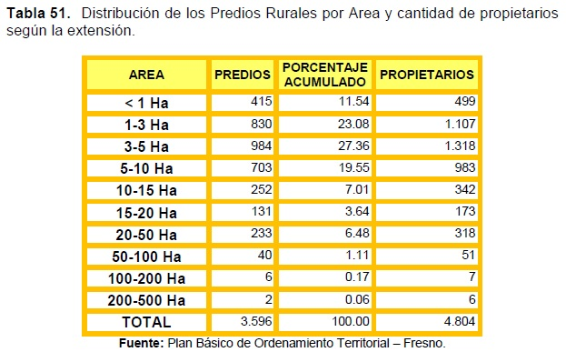

La situación descrita es corroborada por los datos disponibles para las fincas cafeteras, según información disponible en CAFINORTE - Cooperativa de Caficultores del Norte del Tolima: hay en Fresno 3518 caficultores con 3950 fincas cafeteras, con un área total de 15.544.04 hectáreas. De este total de hectáreas hay 5.767.7 cultivadas en café. El tamaño promedio de una finca cafetera es 3.94 hectáreas y tiene 1.46 hectáreas sembradas en café.

El Plan de Desarrollo Agrícola, Pecuario y Ambiental 2017 en la tabla siguiente da las cifras de áreas sembradas en los principales cultivos.

Tabla 11.Área agrícola y población pecuaria 2014. Fresno
Cultivo Área sembrada (Ha)
Café 6.084.00
Aguacate 4.973.00
Plátano 1.880.00
Guanábana 850.00
Caña panelera 685.00
Cacao 450.00
Otros(1) 436.00
Fuente: Corpoyarumos, 2016.
(1): Se contemplan otros cultivos agrícolas, como yuca, maíz, banano bocadillo y granadilla.

Debe tenerse en cuenta que estas cifras no incluyen las correspondientes a los cultivos semestrales, los cuales no se pudieron localizar.

6.2 Sector rural – ganadería
Con respecto a la población pecuaria el mismo Plan de Desarrollo Agrícola, Pecuario y Ambiental 2017 presenta la siguientes cifras.

Tabla 11.Área agrícola y población pecuaria 2014. Fresno

Aves(2) 1.238.000
Bovinos 6.056
Porcinos(3) 2.327
Equinos 743
Ovinos 170
Caprinos 12
Fuente: Corpoyarumos, 2016.
(2): FRIKO SAS, con 4 granjas.
(3): Se cita el dato aportado por la Agenda Ambiental – Cortolima, 2011.

Bovinos
De la totalidad de la superficie del municipio, el 13.98% es dedicada a la actividad pecuaria, la cual, por circunstancias económicas en el aspecto agrícola, ha venido sufriendo cambios, donde se ha intensificado de manera gradual la misma, predominando las explotaciones bovinas de doble propósito, con sistemas de cría y levante, actividad avícola, porcícola y en mínima escala, piscícola.
La producción estimada de leche es de 1800 litros por día, con una media entre 3 a 4 litros por vaca.

Porcinos
Esta es una actividad que viene creciendo aceleradamente en el municipio, aunque actualmente no tiene gran impacto económico. Existen algunas granjas con buenas prácticas pecuarias, aunque con un número bajo de animales en producción.

Avicultura
La producción avícola del municipio es bastante alta, debido a la presencia de cuatro plantas pertenecientes a la empresa FRIKO S.A. El resto de la producción es doméstica, vista como actividad tradicional en un 90%, que opera parcialmente al autoconsumo, sin ninguna organización ni garantías de inocuidad y biosanitarias; esta producción genera pequeños ingresos ocasionales.

Piscicultura
Es una actividad incipiente, con poca técnica, vista como pasatiempo o de producción para el autoconsumo, aunque actualmente se tiene conformada la Asociación de Productores Piscícolas –ASPEZ. Por ahora, esta línea pecuaria, no tiene ninguna incidencia en el desarrollo económico municipal, aunque existen 66 predios reportados con cultivos de mojarra, principalmente.

6.3 Sector financiero y comercio en general
Se cuenta con servicios bancarios de Bancafé, Banco de Colombia, Davivienda y Banco Agrario según la tabla incluida en Fresno Estadísticas 2011 2014.
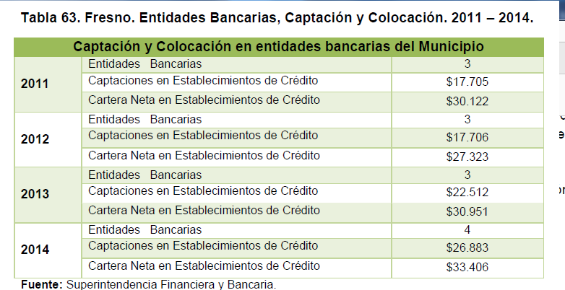

La siguiente tabla de Fresno Estadísticas 2011 2014 muestra la evolución de los servicios financieros del 2011 al 2014.
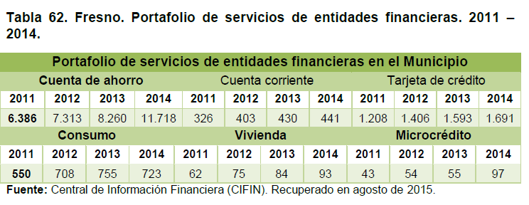

INFORMACIÓN A ACTUALIZAR CON CÁMARA DE COMERCIO HONDA
En Fresno existían 182 establecimientos de comercio; el 37,91% de éstos, están
relacionados con la prestación de servicios como hoteles, restaurantes, bares y similares,
en segundo lugar se encuentran los establecimientos dedicados al comercio de prendas
de vestir con un 22,53%; 24 establecimientos se dedican a la reparación de maquinaría y
equipos. La tabla 41 muestra el listado de las diferentes actividades desarrolladas en el
municipio de Fresno.

A nivel de infraestructura turística el municipio según tabla de Fresno Estadísticas 2011 2014 cuenta con 6, hoteles y residencias que ofrecen
con una capacidad de 123 habitaciones y 177 camas, como se detalla a continuación
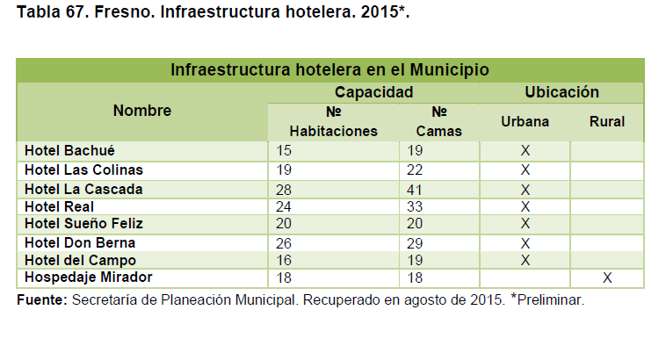

6.4 Comercialización productos agrícolas
Según el PLAN DE DESARROLLO AGRÍCOLA, PECUARIO Y AMBIENTAL DEL
MUNICIPIO DE FRESNO 2017 la comercialización de productos agrícolas se realiza en la siguiente forma.

La comercialización del café se realiza con las cooperativas de caficultores; en estos lugares, el caficultor recibe aproximadamente el 95% del precio internacional del café. La cooperativa en Fresno compra aproximadamente el 30 % del café seco comercializado. El resto es comprado por los exportadores privados y su cadena de comercialización.

Los procesos de comercialización del aguacate se realizan directamente en la plaza de mercado o depósitos de compra, que luego los llevarán a otros destinos del país.

El proceso de comercialización para la caña panelera se hace directamente con el producto final, la panela, y se comercializa con los comerciantes de granos y abarrotes a nivel local y municipal; dentro de su mercado existen múltiples intermediarios, que encarecen el producto. Además, el producto presenta bajo valor agregado, ya que los empaques no son los más adecuados, y existe baja diversificación de la presentación del mismo.

La comercialización de cacao se realiza de tres formas, venta directa al acopiador local o pequeñas cooperativas, agentes de compras de la industria, o exportador.

La comercialización del plátano es totalmente informal y muchas veces, quienes compran son los intermediarios, los cuales terminan ganando más que los mismos productores.

La comercialización de la guanábana se realiza en la plaza de mercado, en el depósito de compra, ventas por la vía principal o a intermediarios que compran en la zona, donde, nuevamente, estos terminan quedándose con gran parte de las ganancias de los productores.

6.5 Turismo
Hay un creciente interés en el turismo en Fresno, especialmente le relacionado con el sector rural, se creó y está en funcionamiento Asociación de Turismo de Fresno - ATUFRESNO, privada cuyo objetivo es promover y operar actividades relacionadas con el turismo en Fresno.

6.6 Asociaciones gremiales
El sector cafetero es el que presenta una estructura gremial más fuerte, existe el Comité de Cafeteros y CAFINORTE - Cooperativa de Caficultores del Norte del Tolima. No solo prestan servicios como asociación sino que comercializan café y fertilizantes.
Existen además las siguientes asociaciones:
-Asofrutos, Asociación de productores de frutas y hortalizas del municipio de Fresno, ubicada en la zona cafetera del Norte de Tolima, entidad sin ánimo de lucro creada desde el año 2004.
-Acafeto, La asociacion Productrores de Cafés especiales y otros productos Agricolas de Fresno Tolima, creada el 22 de diciembre del 2003.
-Apropanela, Asociación de productores de panela de Fresno y el Norte del Tolima, ...
-Asoholandes ???

REFERENCIAS

PLAN DE DESARROLLO AGRÍCOLA, PECUARIO Y AMBIENTAL - MUNICIPIO DE FRESNO - TOLIMA
RESEÑA FRESNO CARLOS CUARTAS
AGENDA AMBIENTAL MUNICIPIO DE FRESNO
Fresno Estadísticas 2011 2014

